**Universidad Laica Eloy Alfaro de Manabí**



**Facultad de ciencias informáticas**

**Carrera:**

Ingeniería en Sistemas

**Profesor:**

Joffre Edgardo Panchana flores

**Materia:**

Programación Móvil

**Alumno:**

Pezo Mera Kevin Alexander

**Año lectivo**

2018(2)-2019

**1. Lee el siguiente artículo:**

http://www.zdnet.com/article/debunking-four-myths-about-android-google-and-open-source/

**Contesta las siguientes preguntas:**

1. **¿Sobre qué mitos habla el artículo?**

Habla sobre los mitos generados por la gente sobre andorid

1. **¿Por qué existe la duda si Android es código abierto?**

Por una afirmación de Edelman y porque cuando android saca su nueva versión el código fuente tarda en estar disponible para el desarrollo a excepción de los principales desarrolladores de hardware; a ellos se él envía una versión temprana del código con el fin de tener un hardware que funcione bien con el sistema operativo

1. **¿Cuál es tu conclusión sobre este artículo?**

Android es uno de los sistemas operativos de mas auge y por ende siempre habrán mitos sobre el pero lo que está claro es que es un sistema operativo de código abierto desarrollado en base a Linux.

1. **¿En qué sistema operativo has instalado el IDE Android Studio? Si has tenido algún problema con la instalación escríbela en el aula virtual en el debate con título “Incidencias TA1”.**

El sistema operativo fue instalado en Windows versión 8 de 64 bits

1. **Periódicamente aparecen nuevas versiones de Android y con ellas nuevas versiones del SDK oficial de Android. Si hubiera un nuevo cambio de versión, describe cómo acceder a la ventana que permite actualizar la versión más reciente del SDK y como se llama esta herramienta.**

1. Primero se accede a la opción tools

2. dentro de ahí se encuentra la SDK manager esta es la que permitirá actualizar el android estudio y descargar los Apis

La herramienta se llama SDK MANGER

1. **Instala Google USB driver (si es Windows), Intel x86 Emulator Accelerator (si el procesador del ordenador es Intel) y Google Play Services. Adjunta una captura de pantalla y explica para que sirven cada una.**

**Gogle driver usb** sirve para poder conectar a un telefono y trapasar aplicaciones creadas desde android studio

**Google play services** sirven para poder obtener aplicaciones dentro de la emulacion de android,ademas de obtener servicios de android en dicha emulacion

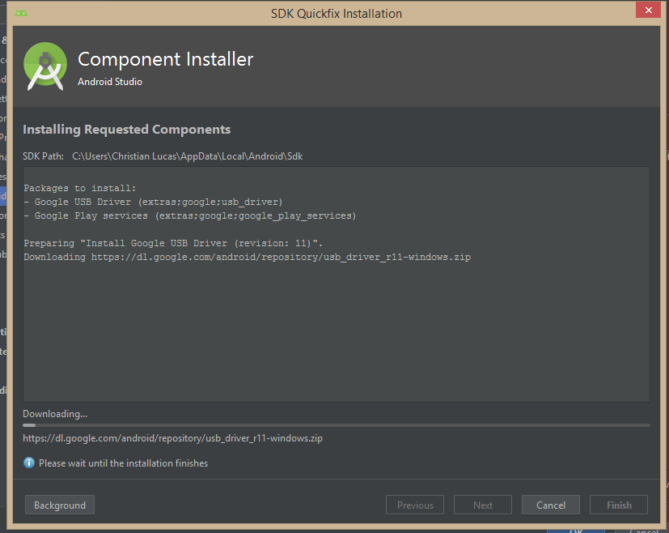

1. **Android Studio también se va actualizando cada cierto tiempo. Describe que pasos se deben seguir para obtener la última actual**
2. Primero debemos ir a la opción help
3. Dentro de ahí se encuentra la opción Chek for updates cliqueamos ahí
4. nos sladra la siguiente ventana mostrando que debemos actualizar 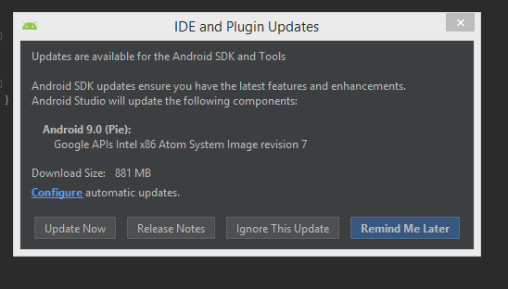
5. Por ultimo damos paso a la actualización cliqueando en Update NoW
6. **Mediante Android Studio, crea un dispositivo virtual Android. Este dispositivo virtual debe tener las siguientes características: • Ultima versión Android disponible con la API de Google • La cámara delantera debe ser la de la webcam de su computador • Almacenamiento interno de 400MB • SD card de 256MB**

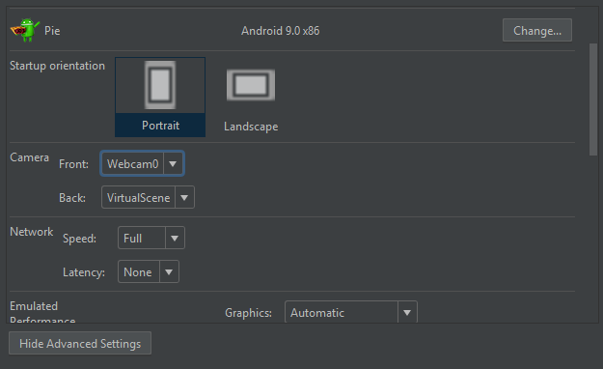

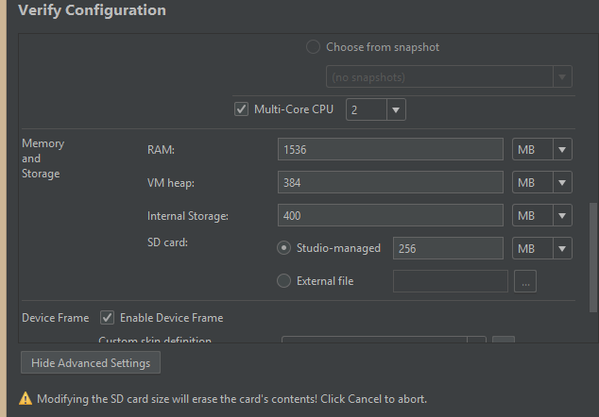

1. **Opcionalmente configura los drivers de un dispositivo móvil con sistema operativo Android para que el IDE lo reconozca cuando se conecte al ordenador. Indica que dispositivo has conectado, adjunta capturas de pantalla y/o fotografías y explica los pasos que has seguido**
2. **¿Cómo se ejecuta una app en modo depuración?**

Se ejecuta por medio del botón con signo de martillo 

1. **¿Cómo se podría conectar en modo depuración una aplicación que ha sido lanzada previamente en modo Run?**

De la misma forma se ejecuta en el botón de play y esta vez se elige la máquina virtual que está corriendo actualmente.

1. **¿Qué son y para qué sirven los breakpoints?**

Los breakpoints o puntos de interrupción son pausas en la ejecución del programa .hay muchos tipos de puntos de interrupción pero el más usado es el de interrupción de línea que puede servir para revisar errores línea a línea

1. **Ejecuta la aplicación con un breakpoint en el código. Una vez detenida explica para que sirve cada uno de estos botones y qué comando por teclado tienen asignados.**

Para continuar ejecutando la app resumen (f9)https://developer.android.com/studio/images/debug/debugger_button_resume_2-0.png.

Para parar la ejecución de la app(crl+f2)

Para avanzar a la primera línea dentro de una llamada a un método (f7)https://developer.android.com/studio/images/debug/debugger_button_stepinto_2-0.png

Para avanzar a la siguiente línea del código (f8) 

Ver y gestionar todos los puntos de interrupción (Crl+mayús+f8) 

Silencia el punto de interrupción 

1. **Crea un proyecto Android utilizando Android Studio (tipo de proyecto “Empty Activity”, API 16). El nombre de paquete de Java debe ser facci.nombre1apellido1.nombreApp. Explica todos los pasos y parámetros seleccionados para la creación del proyecto y describe el porqué de tu elección**.
2. Se entramos a android studio , si tenemos un proyecto abierto lo cerramos y nos regresara a la pantalla de inicio de android studio

1. Luego damos en start a new android Studio proyect para crear un nuevo proyecto
2. Saldrá esta ventana en ella configuraremos el nombre del proyecto dominio y ubicación donde se quiera guardar el proyecto y damos en next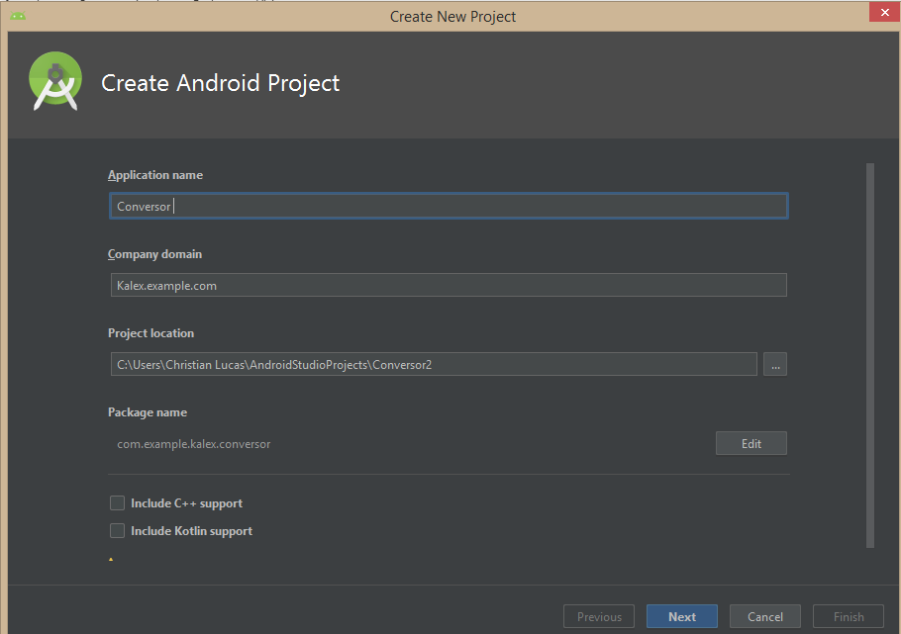
3. Luego nos aparecerá la siguiente ventana, aquí seleccionaremos en qué tipo de dispositivos quereos trabajar y las Api. En este caso se trabajara con teléfonos compatibles con la Api 16

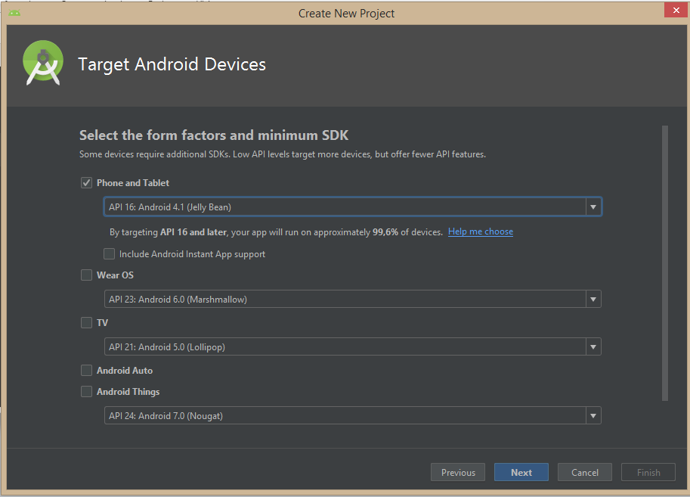

1. Ahora se configurara la ventana principal del proyecto , hay algunos tipos de ventanas que se pueden utilizar dependiendo del proyecto esta vez se utilizara empy activity que es una ventana vacía

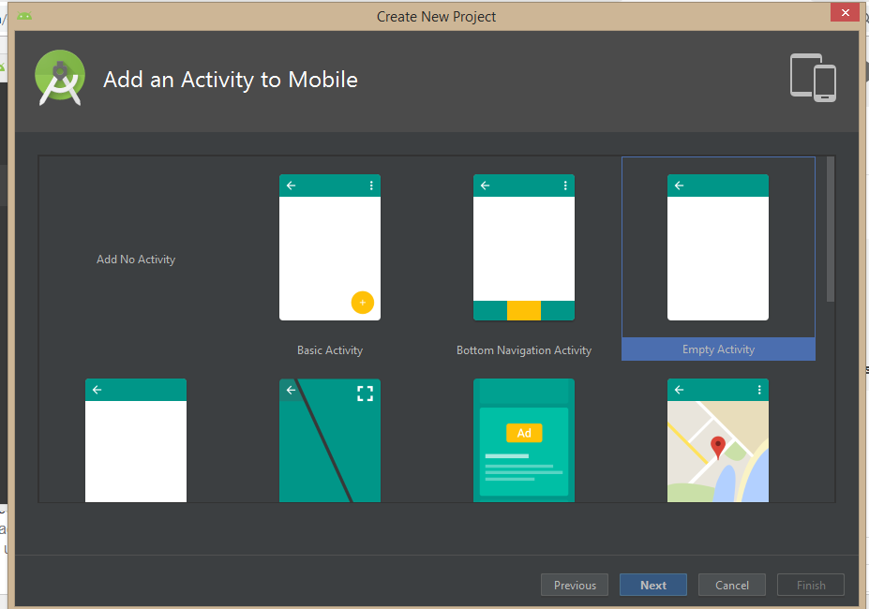

1. Por último se escoge un nombre para la ventana del proyecto y damos finish

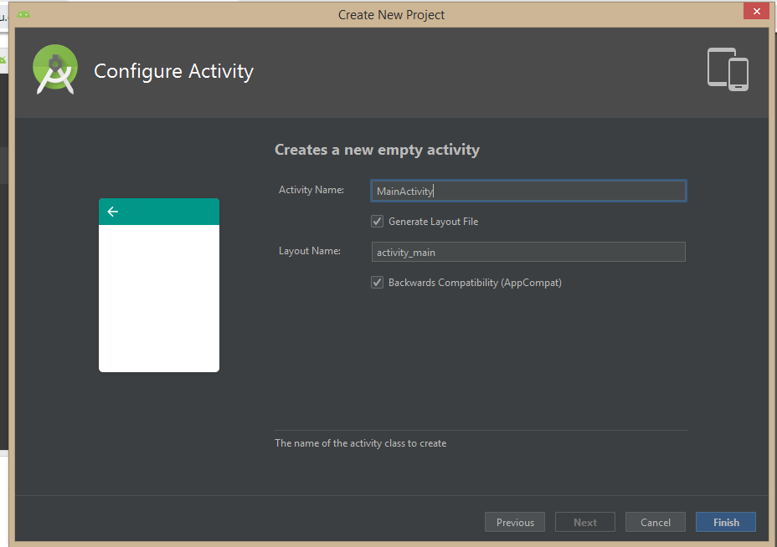

1. **Una vez creado el proyecto, describe donde encontramos los siguientes elementos:**

El icono de la app (res/mipmap/ic_launcher)

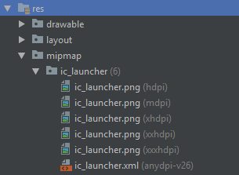

Las pantallas de la aplicación (res/layout)

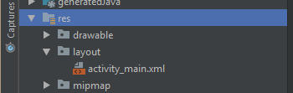

El archivo de configuración AndroidManifest.xml (manifest/ AndroidManifest.xml)

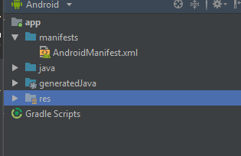

Los strings de la app(res/values/strings.xml)

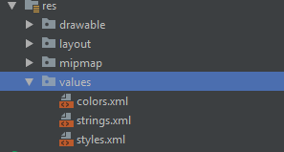

1. **Explica que definen y para qué sirven los siguientes archivos:**

**styles.xml**

Sirve para definir etiquetas de estilos que pueden ser usados en la aplicación

**MainActivity.xml**

Es la ventana principal del proyecto que contiene el método ejecutor

**colors.xml**

Son etiquetas de colores que pueden ser usados en la aplicación de diferentes maneras, estas pueden ser llamadas para ser usadas

**build.gradle** (el que corresponde a la aplicación)

Un paquete de herramientas de compilación avanzadas, para automatizar y administrar el proceso de compilación, y al mismo tiempo te permite definir configuraciones de compilación personalizadas y flexibles.

1. **Cambia el texto del TextView y escribe tus nombres y tus apellidos. Adjunta una captura de pantalla y explica cuáles son las formas de asignar cadenas de texto a los elementos TextView**

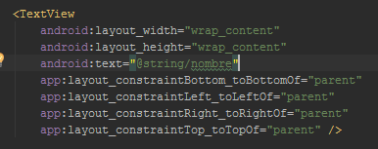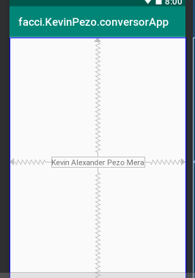

Para asignar cadenas de texto a los TexView hay dos formas una es la forma directa en la que le asignamos un texto desde la etiqueta, la otra formas es crear un nuevo string que guarde el dato y liego invocarlo dentro de la etiqueta

1. **Explica que tipo de Logs (Log) hay en Android y añade uno al final del método onCreate () del archivo MainActivity.java. Como etiqueta (Tag) pon el nombre de la clase y como texto del mensaje tus nombre y apellidos. Pega a continuación la línea de Log que has utilizado.**

**Log.e() =errores**

**Log.i() = información**

**Log.w() =warning alertas**

**Log.d() =debigging**

**Log.v() =verbose**

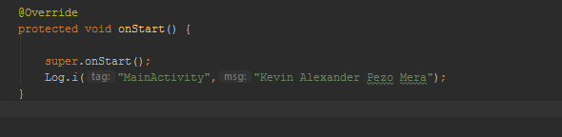

1. **En la Main Activity agrega las views necesarias para realizar la conversión de grados Fahrenheit a Centígrados y viceversa. t) Suba su proyecto a su cuenta de GitLab, GitHub, Bitbucket, etc, la visibilidad debe ser pública, escriba a continuación la URL de su proyecto Android.**

**Link github:**

https://github.com/Kalex18/facciKevinPezoconversorApp